Обратите внимание! Данная презентация предполагает 30-50-минутное выступление на мероприятии (собрании, семинаре, лекции), цель которого – привлечь в бизнес новых партнеров, а именно – вызвать желание у тех, кому интересна возможность заработка. Важно перед презентацией практиковать свое выступление. Для этого будет достаточным ее выучить и проговорить перед зеркалом несколько раз (много раз будет более эффективным). Старайтесь выступать раскованно, говорить незаученными словами, а простыми, в разговорном стиле, фразами, при этом придерживайтесь основной структуры. Обязательно улыбайтесь и будьте искренними и эмоциональными.

ИНДУСТРИЯ
(Пример подачи информации об индустрии)
Сетевой маркетинг имеет более 100-летнюю историю, признан видом предпринимательской деятельности вот уже более 50 лет.
Рынок прямых продаж динамично растет и развивается во всем мире. Его мировой объем более $670 млрд. по итогам 2012 года. При этом этот рынок ежегодно увеличивается на примерно 4-5%. Если принимать во внимание Европу и ближайших соседей, темпы роста составляют около 3-4%.
Подтверждает серьезность этого бизнеса и присутствие на этом рынке огромных мировых компаний с многомиллиардными оборотами, таких как Oriflame, Amway, Avon…

Присоединиться, скачать Электронный договор регистрации члена клуба Амрита Файл xls, 30 Kb :

http://amrita.net.ua/pi/products_id/1058

КОМПАНИЯ
(Пример подачи информации о Компании)
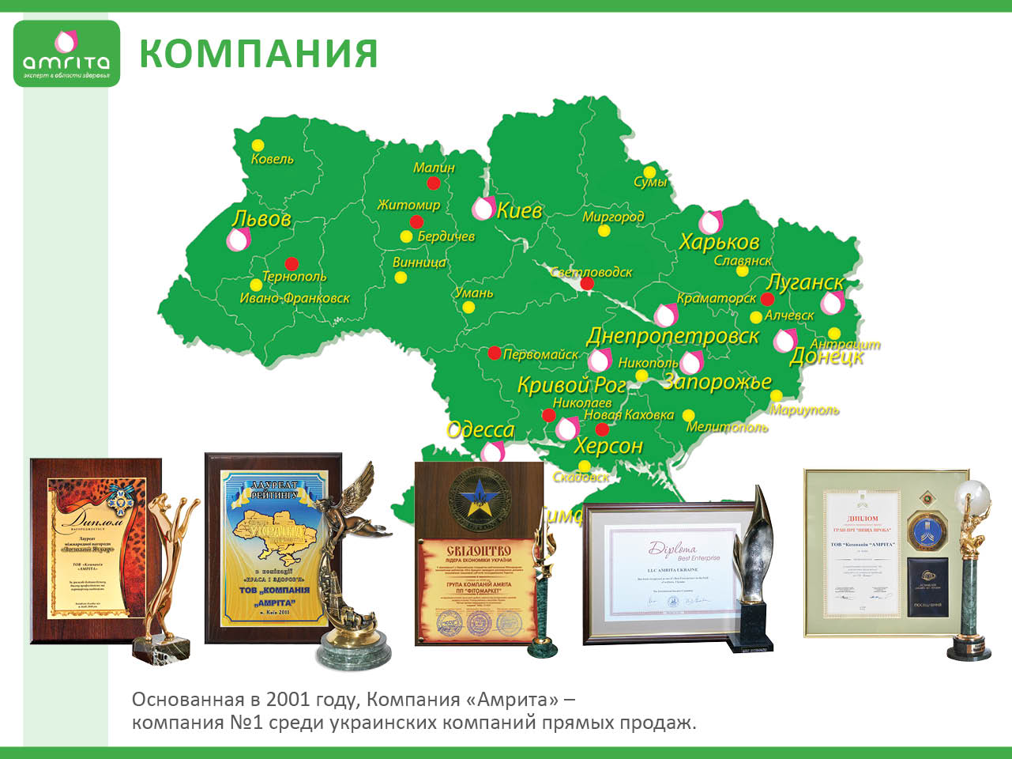
Мы строим свой бизнес с перспективной украинской компанией «Амрита» – компанией №1 среди украинских компаний прямых продаж, основанной в Киеве в 2001 году.
Сегодня «Амрита» – динамично развивающаяся компания, зарекомендовавшая себя как эксперт в области здоровья. Компания выпускает продукцию для красоты и здоровья, аналогов которой нет в Украине. Продукция Компании широкого применения и пользуется постоянным спросом у украинцев.
Благодаря 12 Центрам обслуживания клиентов, 500 пунктам сервиса продукция Компании «Амрита» широко представлена по всей Украине.
На сегодняшний день Компания и ее продукция имеет признание в Украине и Европе, что подтверждается рядом наград.
Компания предлагает своим бизнес-партнерам комплексную возможность получать прибыль от продажи и развития своей дистрибьюторской сети.

Присоединиться, скачать Электронный договор регистрации члена клуба Амрита Файл xls, 30 Kb :
http://amrita.net.ua/pi/products_id/1058
ЛИЧНАЯ ИСТОРИЯ УСПЕХА и ВИДЕНИЕ БУДУЩИХ УСПЕХОВ
(Пример подачи информации о личном успехе)
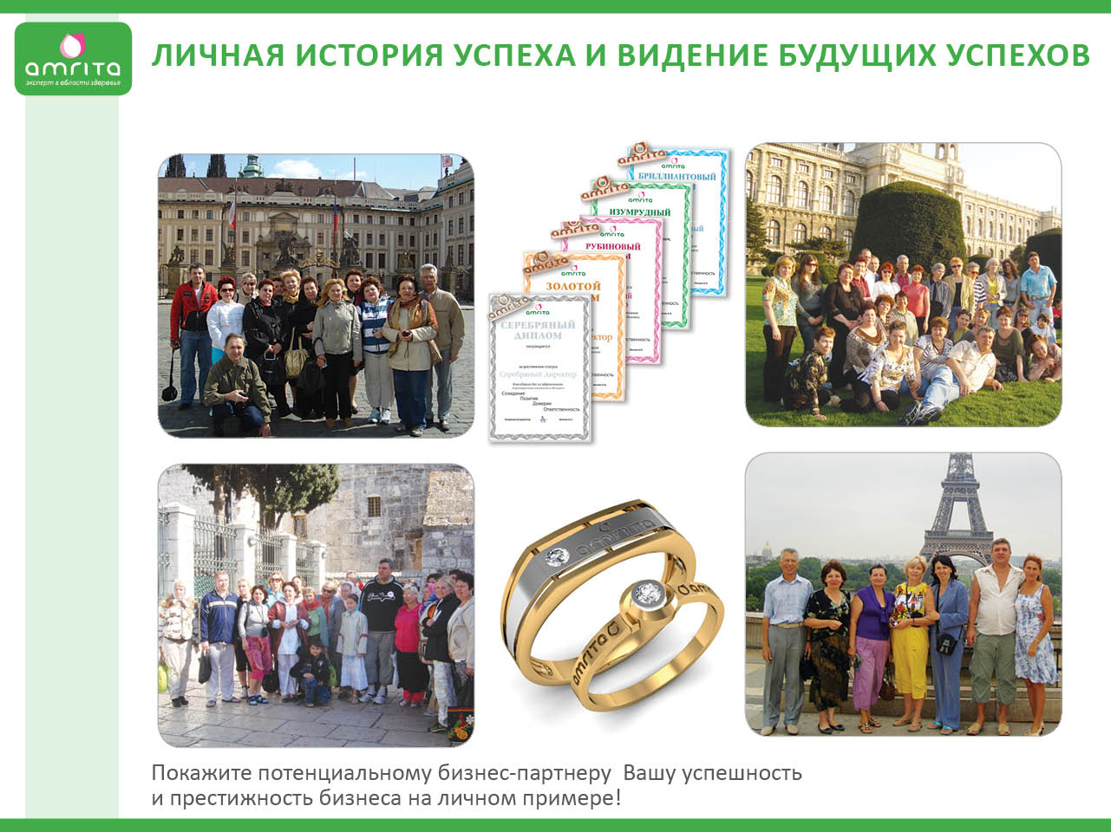
Показать успешность и «престижность» этого бизнеса на личном примере – самый эффективный способ. Мои достижения на сегодняшний день, а также:
- с чего начинался мой бизнес;
- какие были трудности и успехи;
- как он развивался;
- какие усилия прилагались;
- какие возможности были и будут использованы (программы, поездки, признание, ценные подарки);
- мои планы (ВИДЕНИЕ) на будущее развитие меня и моей команды в ближайшей перспективе.

- Мои достижения на сегодняшний день (бонуса, объем структуры, количество человек в структуре).
К примеру: Я на сегодняшний день – Изумрудный директор в Компании, мой ежемесячный бонус от структуры составляет 15 000 грн. (а в год это почти 200 000 грн.)
Моя структура насчитывает более 1000 человек, среди которых у меня много сильных бизнес-партнеров, с которыми мы успешно строим этот бизнес.
- Какие возможности были и будут МНОЮ использованы (программы, поездки, признание, ценные подарки).

Присоединиться, скачать Электронный договор регистрации члена клуба Амрита Файл xls, 30 Kb :

http://amrita.net.ua/pi/products_id/1058

К примеру, я за 5 лет партнерства с Компанией «Амрита» побывала уже в 5 странах. Такую возможность предоставляет Компания, проводя различные Программы для своих партнеров.
К примеру, в 2014 году «Амрита» приглашает своих партнеров отправиться в круиз.
- МОИ планы (ВИДЕНИЕ) на будущее развитие меня и моей команды в ближайшей перспективе.
К примеру, через полгода я планирую отправиться в зарубежную поездку со своими партнерами и Лидерами других структур. К этому времени, я планирую закрыть новый статус Бриллиантовый Директор, получить бонус достижения 50 000 грн., и, безусловно, увеличить свой ежемесячный в 1,5 раза, чтобы зарабатывать в год более 250 000 грн.

ВАШ БИЗНЕС с Компанией «Амрита»
(Пример подачи информации о Бизнесе)
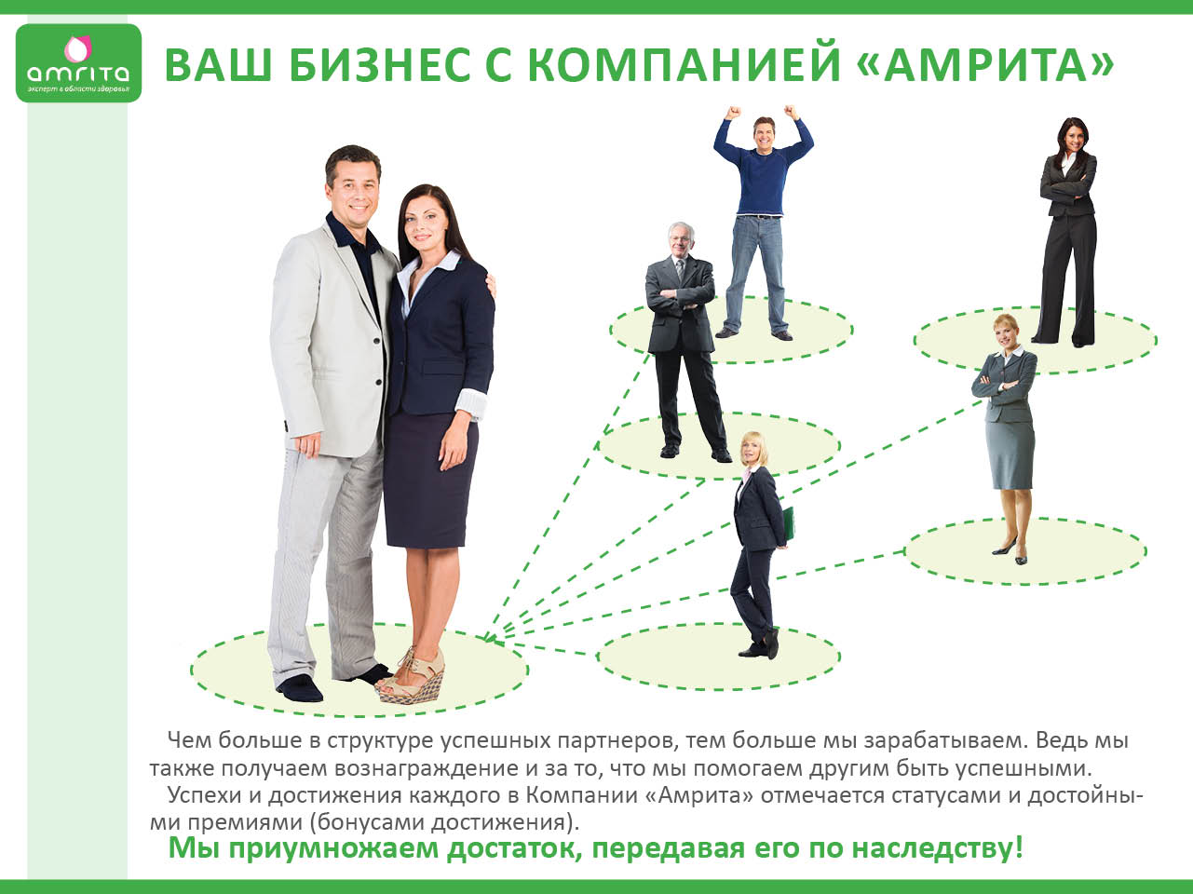
Мы организовываем структуры (приглашаем клиентов и партнеров в Бизнес), которые формируют товарооборот. Мы получаем вознаграждение в виде %(процента) от товарооборота.

Присоединиться, скачать Электронный договор регистрации члена клуба Амрита Файл xls, 30 Kb :

http://amrita.net.ua/pi/products_id/1058

К примеру, при организации структуры с оборотом:
- 50 000 грн. наш доход составляет порядка 5-6%.
- 100 000 грн. наш минимальный доход – 4%.
- 250 000 грн. наш доход – 3-4%.
- 1 000 000 грн. – порядка 2%.
При увеличении объемов структуры % уменьшается, ведь в этом бизнесе он справедливо распределяется между всеми участниками (клиентами и партнерами) структуры.
Чем больше в структуре успешных партнеров, тем больше мы зарабатываем. Ведь мы также получаем вознаграждение и за то, что мы помогаем другим быть успешными.
Успехи и достижения каждого в Компании «Амрита» отмечается статусами и достойными премиями (бонусами достижения).
«Мы приумножаем достаток, передавая его по наследству!»
Обратите внимание! Мы создаем свой бизнес на долгосрочную перспективу, чтобы получать достойный доход. При этом мы имеем возможность передать этот бизнес по наследству своим детям. Т.е. нам будет, что оставить после себя, чтобы наши дети продолжили наш успех и имели обеспеченное будущее.

ОТНОШЕНИЯ и ОБРАЗ ЖИЗНИ
(Пример подачи информации об отношениях)
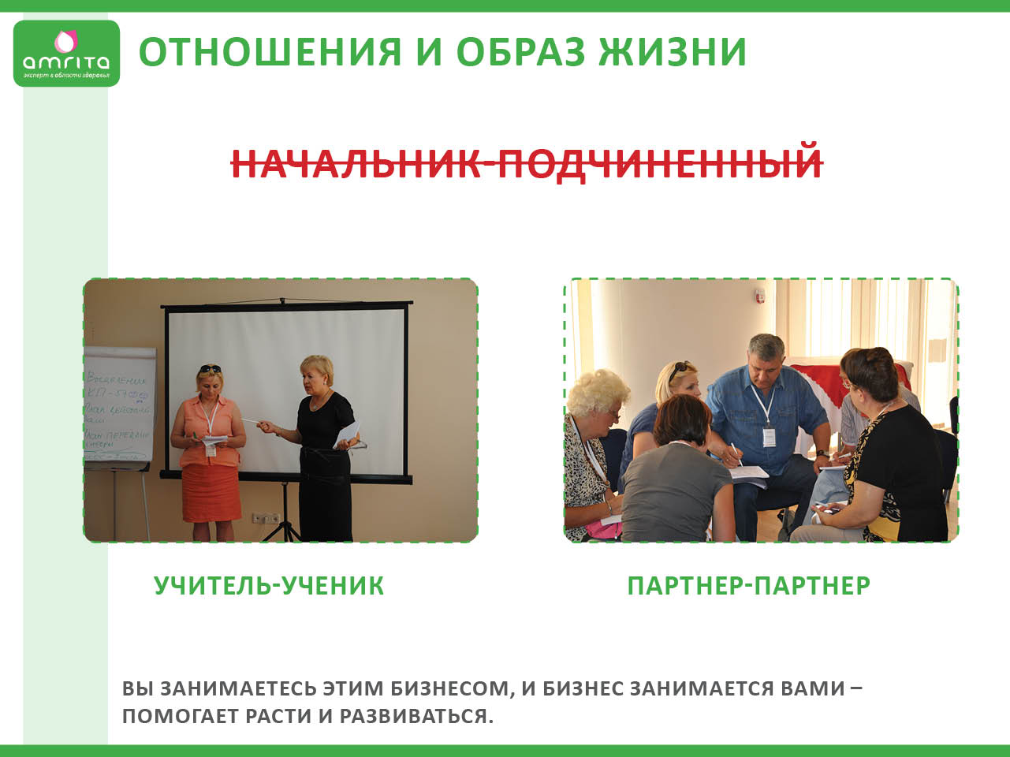
Сетевой бизнес – это «бизнес отношений». И очень важно эти бизнес-отношения определить на начальном этапе.

Присоединиться, скачать Электронный договор регистрации члена клуба Амрита Файл xls, 30 Kb :

http://amrita.net.ua/pi/products_id/1058

Данный бизнес не подразумевает отношений «Начальник-Подчиненный».
Вы подписываете соглашение с Компанией, и Ваша компьютерная позиция в структуре располагается непосредственно под пригласившим Вас в бизнес партнером (спонсором).
И между вами может и не быть отношений. Это в случае, если Вы самостоятельно готовы и можете рекомендовать продукцию и бизнес с Компанией, проводить встречи, готовить презентации, выступать на сцене… Ваш партнер будет только рад тому, что Вы хотите самостоятельно строить свой бизнес.
Вашему партнеру в любом случае выгоден Ваш успех. Поэтому, если Вы не уверены в том, что у Вас все получится самостоятельно или Вы нуждаетесь в совете и подсказке, то отношения между Вами и партнером могут быть «Учитель-Ученик». В таком случае Вы договариваетесь на определенный срок (2-3 месяца), что Ваш спонсор является Вашим наставником. И на протяжении этого времени, вы созваниваетесь, встречаетесь, совместно проводите презентации и встречи, анализируете все действия. Если по истечение этого времени у Вас не будет уверенности в личных силах, Вы можете продлить этот «договор» до тех пор, пока ваши отношения не достигнут уровня «Партнер-Партнер».
Вы занимаетесь этим бизнесом, и бизнес занимается Вами – помогает расти и развиваться.
В бизнесе важно в первую очередь выстраивать бизнес-отношения. При этом очень часто бывает так, что со временем выясняется, что у Вас и Ваших партнеров могут общие интересы (например, спортзал), общие темы для разговоров (например, о детях) и пр., поэтому дружеские отношения в этом бизнесе очень легко построить быстро и на долгое время. Обратите внимание! Вы должны приглашать людей не только «к себе», а в свою Команду, которую Вы как ТОП-Лидер построили вместе со своими партнерами.
Этот бизнес, как и особый образ жизни, предполагает встречи, общение, знакомства, обмен опытом. Многие любят и ценят этот бизнес за то, что он предоставляет возможность посещения обучающих и мотивационных мероприятий, путешествий в различные города и страны.

Присоединиться, скачать Электронный договор регистрации члена клуба Амрита Файл xls, 30 Kb :

http://amrita.net.ua/pi/products_id/1058

ЛИДЕР – ЭТАЛОН БИЗНЕСА
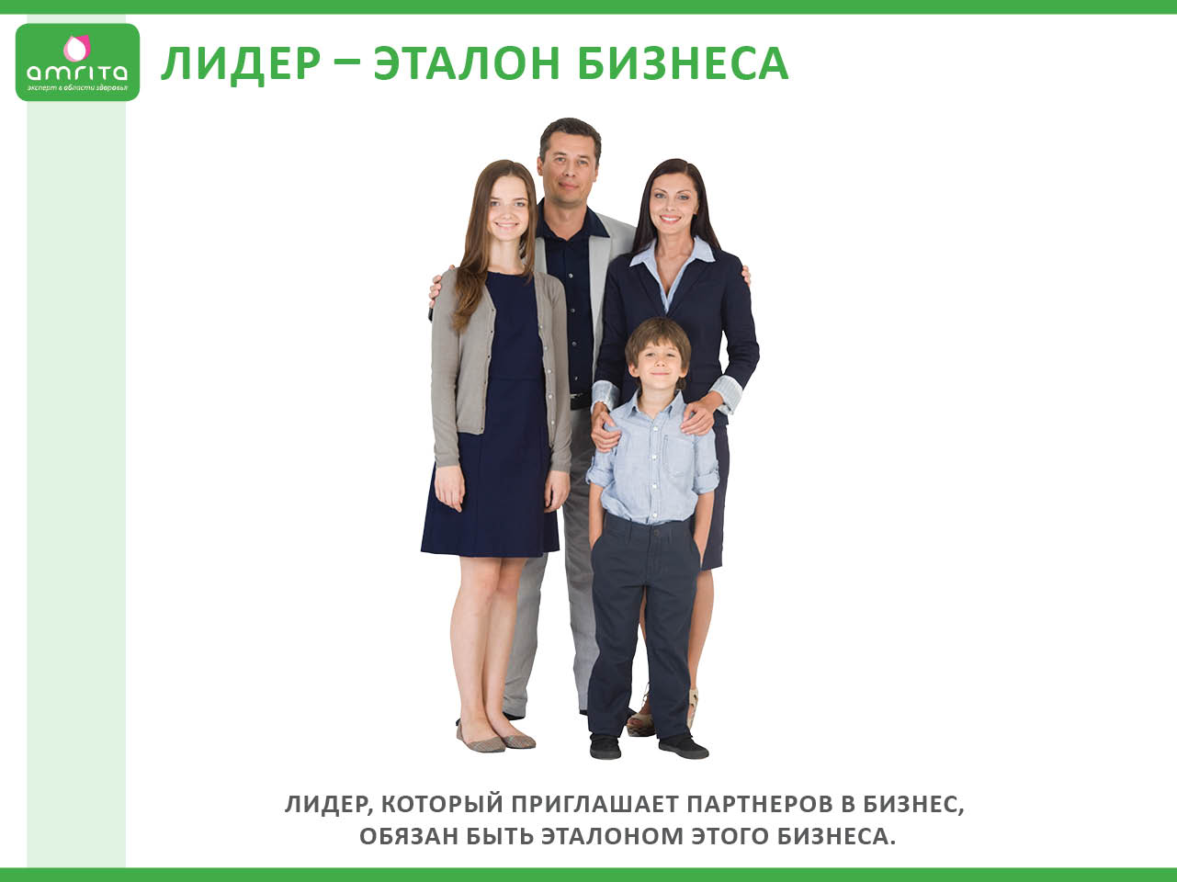
Лидер, который приглашает партнеров в бизнес, обязан быть ЭТАЛОНОМ этого бизнеса. Ведь, в первую очередь, встречают («покупают») по внешнему виду, а уже после – по знаниям и умениям. Соответственно, человек, который приглашает партнеров в бизнес (и не хочет их отпугнуть сразу), должен выглядеть «на миллион», а именно:
- Опрятно одет (желательно в деловом стиле)
- Аккуратно причесан
- Приятно пахнуть
- Иметь атрибуты Компании «Амрита» (к примеру, значок)
- Обязан «излучать» успех, уверенность и позитив.
Для эффективного предложения («продажи») собственного бизнеса важно показывать серьезность этого бизнеса, его масштабы и перспективы. Подчеркнуть это можно своими знаниями (экспертностью) о том, как развивается индустрия, как развивается Компания и какие перспективы открываются в будущем.

Присоединиться, скачать Электронный договор регистрации члена клуба Амрита Файл xls, 30 Kb :
http://amrita.net.ua/pi/products_id/1058

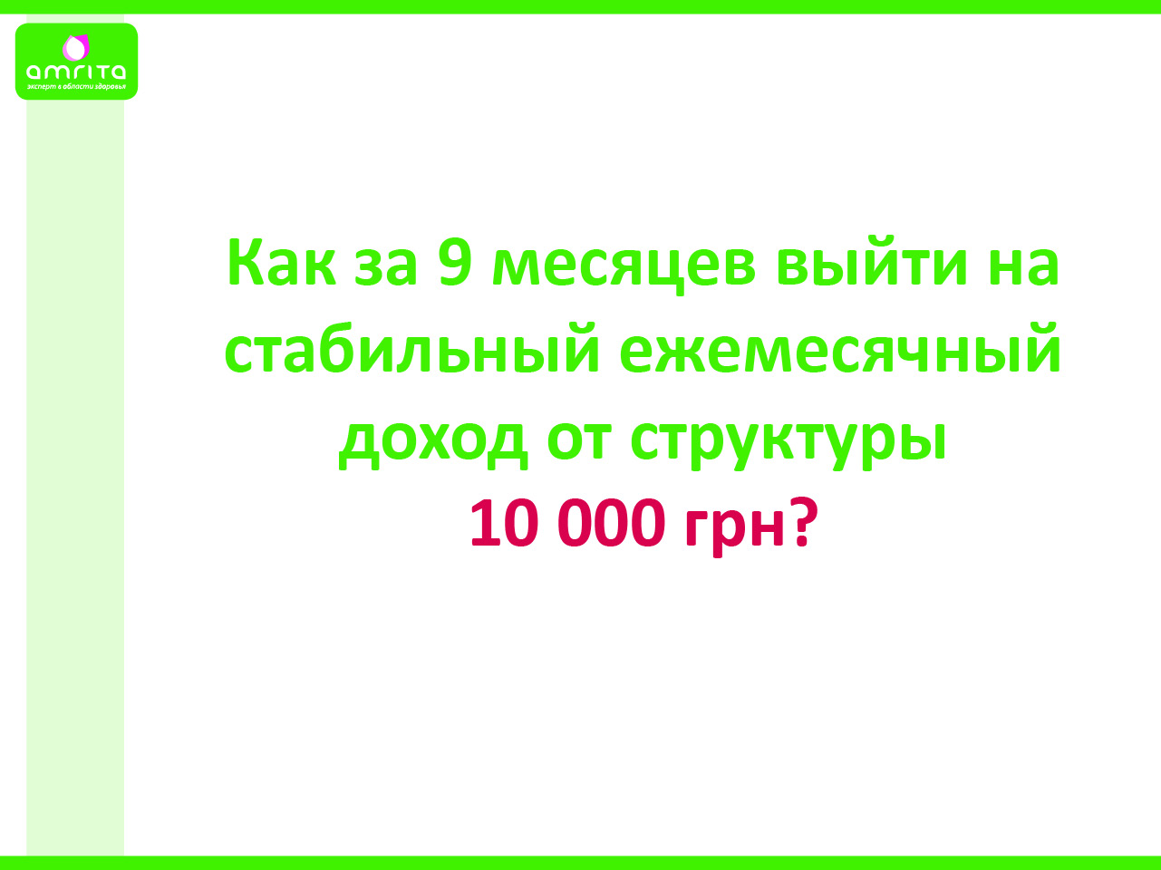

Присоединиться, скачать Электронный договор регистрации члена клуба Амрита Файл xls, 30 Kb :

http://amrita.net.ua/pi/products_id/1058

Как за 9 месяцев выйти на ежемесячный доход от структуры 10 000 грн.

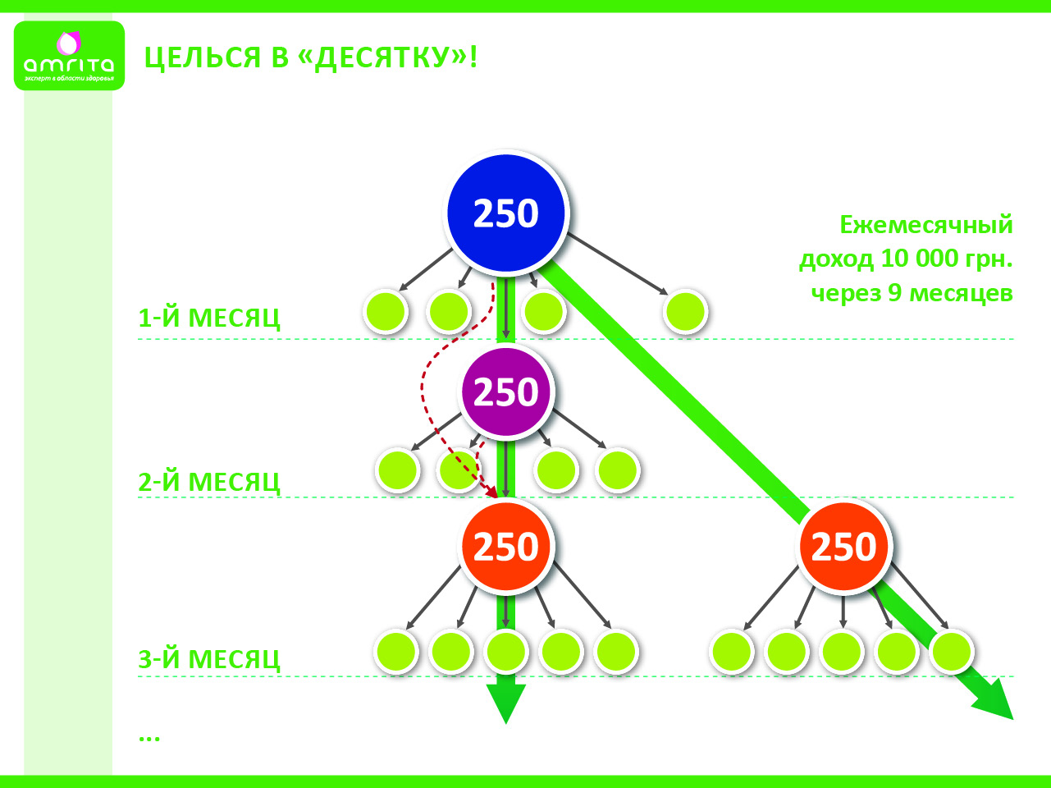
Привлекая в свои структуры людей, которые пользуются продукцией Компании «Амрита», мы ежемесячно формируем товарооборот, от которого получаем вознаграждение. К каждой единицы продукции «прикреплены «баллы. Каждые 4 грн. приравниваются к 1 баллу. От этих балловых объемов и рассчитывается вознаграждение согласно маркетинг-плану AmritarEvolutionTurbo©.
Для того чтобы выйти на ежемесячный доход 10 000 грн., необходимо создать структуру с товарооборотом (объем структуры) порядка 65 000 баллов.
Сделать это реально за 9 месяцев (можно и быстрее), если следовать простому алгоритму.
1-й месяц
Вы приглашаете людей в свою структуру, предлагая возможность построить собственный бизнес, а также предлагаете качественную и эффективную продукцию Компании.
Таким образом, уже в 1-й месяц Вы формируете свою группу клиентов, которые вместе с Вами создают объем 250 и более баллов.

Присоединиться, скачать Электронный договор регистрации члена клуба Амрита Файл xls, 30 Kb :

http://amrita.net.ua/pi/products_id/1058
2-й месяц
Продолжаете приглашать людей в бизнес. Найдите из своей группы хотя бы одного человека, который так же заинтересован в получении дохода от структуры и ориентируйте его на построение структуры по тому же принципу, как это делали Вы.
И по итогу второго месяца объем Вашей структуры составит уже 500 баллов (250 баллов Ваша группа + 250 баллов группа Вашего партнера).
3-й месяц
Вы помогаете своему партнеру в его группе найти одного человека, которому интересен бизнес. Т.е. совместно с ним находите нового для него партнера. К примеру: помогаете советом, проводите встречи с ним и его людьми, и также с Вашим спонсором, посещаете лекции и мероприятия.
В этот же месяц находите и «запускаете» второго партнера в своей группе.
Итог третьего месяца: Объем Вашей структуры – 1000 баллов.
Ваша первоочередная задача сформировать свою команду минимум из 5 партнеров.

Важно на 4-й месяц «проконтролировать» и при необходимости
помочь первому партнеру «запустить» свои ветки по тому же принципу, как делали Вы.
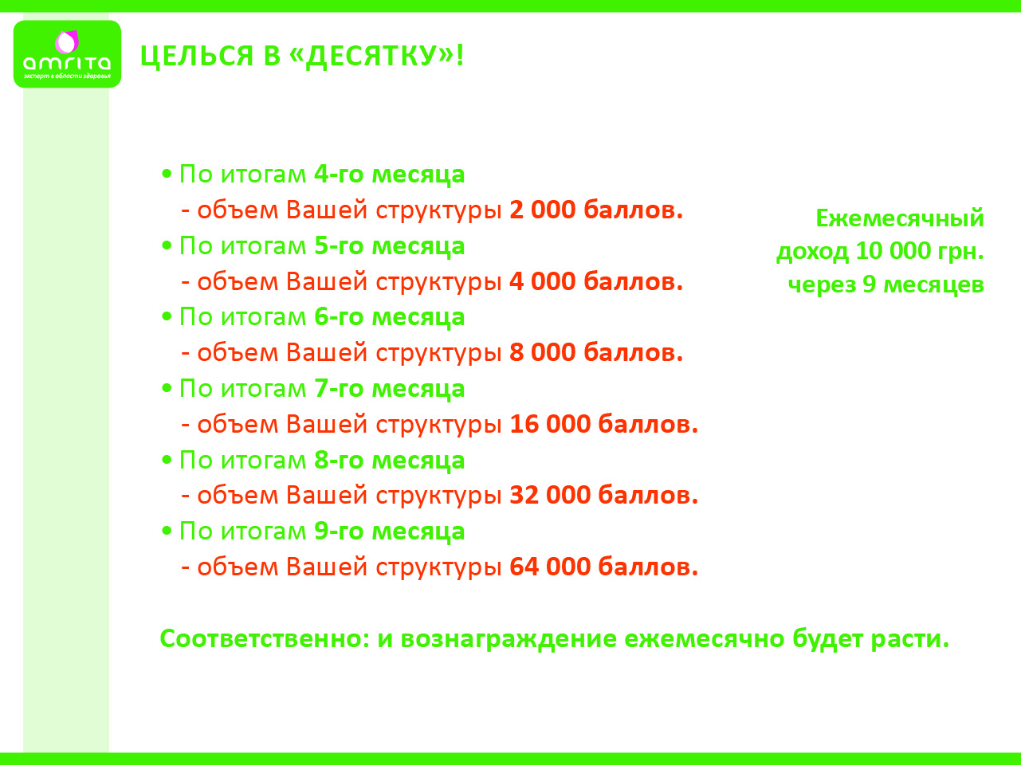

Присоединиться, скачать Электронный договор регистрации члена клуба Амрита Файл xls, 30 Kb :

http://amrita.net.ua/pi/products_id/1058

Если продолжать действовать по такому алгоритму (Вы как Лидер приглашаете ежемесячно Лидера, делающего 250 баллов, и это же делают все Ваши бизнес-партнеры), то:
По итогам 4-го месяца объем Вашей структуры – 2 000 баллов.
По итогам 5-го месяца объем Вашей структуры – 4 000 баллов.
По итогам 6-го месяца объем Вашей структуры – 8 000 баллов.
По итогам 7-го месяца объем Вашей структуры – 16 000 баллов.
По итогам 8-го месяца объем Вашей структуры – 32 000 баллов.
По итогам 9-го месяца объем Вашей структуры – 64 000 баллов.
Соответственно: и вознаграждение ежемесячно будет расти.
Рекомендации, как быстрее выйти
на ежемесячный стабильный доход 10 000 грн.
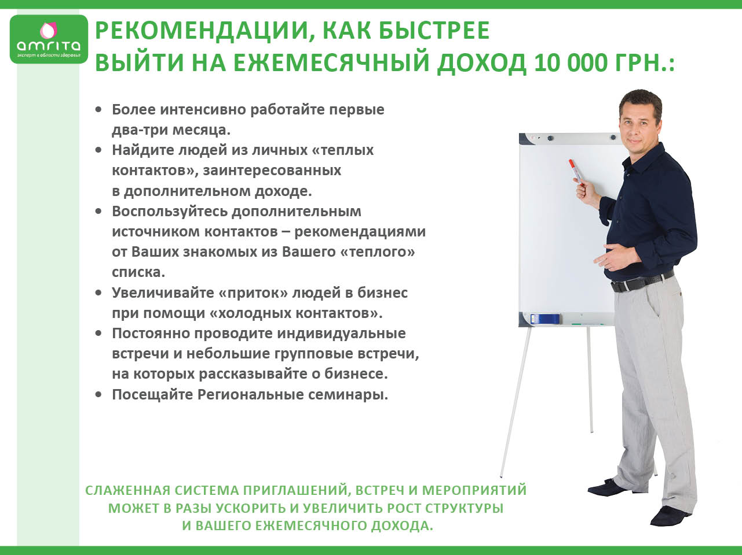
Ускорить достижение результата (10 000 грн. ежемесячно) реально за счет активной работы в первые два-три месяца.
В нашем бизнесе чаще всего происходит так:
Чем меньше работаем в первые месяцы – тем сложнее.
Чем больше работаем в первые месяцы – тем легче.
Сравнить усилия в этом бизнесе, приложенные в первые месяцы, можно с ездой на автомобиле. Когда машина разгоняется, расход топлива увеличивается, и уже когда набрана «комфортная» скорость – расход уменьшается и стабилизируется.

Присоединиться, скачать Электронный договор регистрации члена клуба Амрита Файл xls, 30 Kb :

http://amrita.net.ua/pi/products_id/1058
«Золотой фонд» инвестиций в бизнес – теплые контакты (друзья, знакомые, родственники).
У каждого в «теплых контактах» порядка 100 человек. Из 100 приглашенных человек на бизнес примерно 10 готовы работать в МЛМ (стать сетевиком и/или клиентом), а также порядка 1-2 человек начинают строить свой БИЗНЕС и становиться успешными.
Т.е. из личных «теплых контактов» реально найти 1-2 партнеров уже в первый месяц.
Пример приглашения знакомого:
Привет, я начинаю собственный бизнес и сейчас ищу себе партнеров. Если тебе интересны деньги, приходи на встречу … (это может быть групповая встреча со спонсором или лекция)
Предложить бизнес по всем теплым контактам реально за 1-2 недели (т.е. обзвонить 10-15 контактов в день).
Дополнительным источником контактов могут быть рекомендации от Ваших знакомых из своего «теплого» списка.
Если каждый из Ваших знакомых порекомендует хотя бы 3-5 человек – Ваша база увеличится до 300-500 контактов.
Пример получения рекомендации у знакомого:
Привет, я начинаю собственный бизнес и сейчас ищу себе партнеров. Если тебе интересны деньги, приходи на встречу.
Если тебе не интересно, порекомендуй того, кому мое предложение (нужны деньги) могло бы быть интересным.
Т.е. 5 бизнес-партнеров можно найти за 2-3 месяца, приглашая в бизнес людей из «теплого» списка и по рекомендации знакомых.
Увеличить «приток» людей в бизнес можно и при помощи «холодных контактов», т.е. приглашения в бизнес незнакомых людей на улице методом анкетирования, методом работы на промо-стойке и др.
Поначалу это могут быть индивидуальные встречи либо небольшие групповые встречи, на которых Вы рассказываете о бизнесе (1-й блок информации). С ростом структуры и увеличением количества бизнес-партнеров такие встречи могут перерасти в многочисленные презентации. Также эффективным инструментом могут быть региональные семинары, на которые Вы и Ваши бизнес-партнеры будут приглашать новых людей, заинтересованным в заработке.
А после таких встреч и презентаций уже с каждым заинтересованным в бизнесе человеком можно рисовать и разбирать схему, как выйти на ежемесячный доход 10 000 грн. от структуры, а также планировать совместные действия. Слаженная система приглашений, встреч и мероприятий может в разы ускорить и увеличить рост структуры и Вашего ежемесячного дохода.

Присоединиться, скачать Электронный договор регистрации члена клуба Амрита Файл xls, 30 Kb :http://amrita.net.ua/pi/products_id/1058

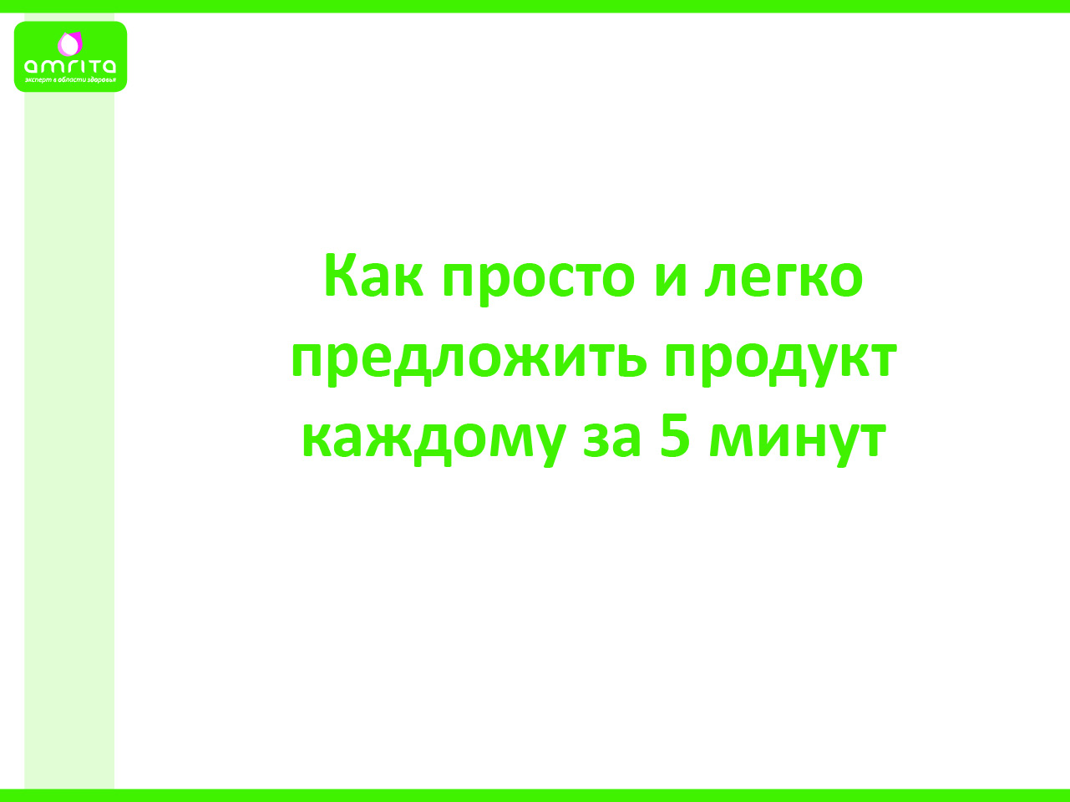
Есть как минимум 2 варианта привлечения новых ЧК и работы с ними:
Через терапию заболеваний, но этот путь очень долгий, так как для того, что бы быть профессионалом необходимо долго учиться: знать физиологию и анатомию человека, иметь клиническое мышление, досконально знать Продукцию Компании «АМРИТА» и постоянно совершенствовать свои знания и повышать квалификацию.
Через привлечение людей, которым необходимо каждый день кушать, причем кушать правильную пищу, ежедневно ухаживать за собой, стирать свои вещи и при этом ЗАБОТИТЬСЯ о своем здоровье.
А теперь видео.
После видео №1, комментарий о том, что вариант №1 привлечения ЧК должен быть высокопрофессиональным и чтобы наши так называемые «пациенты» не разбежались мы постоянно повышаем свою квалификацию приходя на «Школы Здоровья», субботние лекции в ЦОК, на Региональных семинарах, Медицинских Конференциях.
Комментарий к видео №2 на слайде 13.
Что же делать? Не кушать? Но организм нуждается, как минимум, в энергии для жизни, ПОЭТОМУ самый лучший выход из сложившейся ситуации выводить токсины и шлаки из организма.

Присоединиться, скачать Электронный договор регистрации члена клуба Амрита Файл xls, 30 Kb :

http://amrita.net.ua/pi/products_id/1058

Хоть раз в жизни каждая женщина пробовала очистить организм от шлаков, но вспоминая как происходил процесс постановки клизм (через кружку Эсмарха 1,5 – 2 литра воды), а затем выпивание стакана масла… И еще один важный момент для проведения какого мероприятия необходимо было отложить все дела и целый день провести дома – все понимают, что это ОЧЕНЬ НЕУДОБНО!!! И что же делать? Носить все свои токсины и шлаки с собой и накапливать их? В компании «АМРИТА» существует «Базовая программа», которая очистит не только кишечник и другие внутренние органы, но и выведет все «заболевшие клеточки» из любого органа. ПРИ ЭТОМ НЕТ НЕОБХОДИМОСТИ в мучительных процедурах – можно комфортно продолжать жить и работать!

Комментарий после видео №3
Можно конечно бояться еды как героиня сюжета, но лучше знать как можно не отказываясь от любимых блюд оставаться не зараженным гельминтозом. В этом поможет антигельминтная программа 2 раза в год – весна и осень. Мы научим Вас не бояться еды!

Комментарий к слайдам 17-18
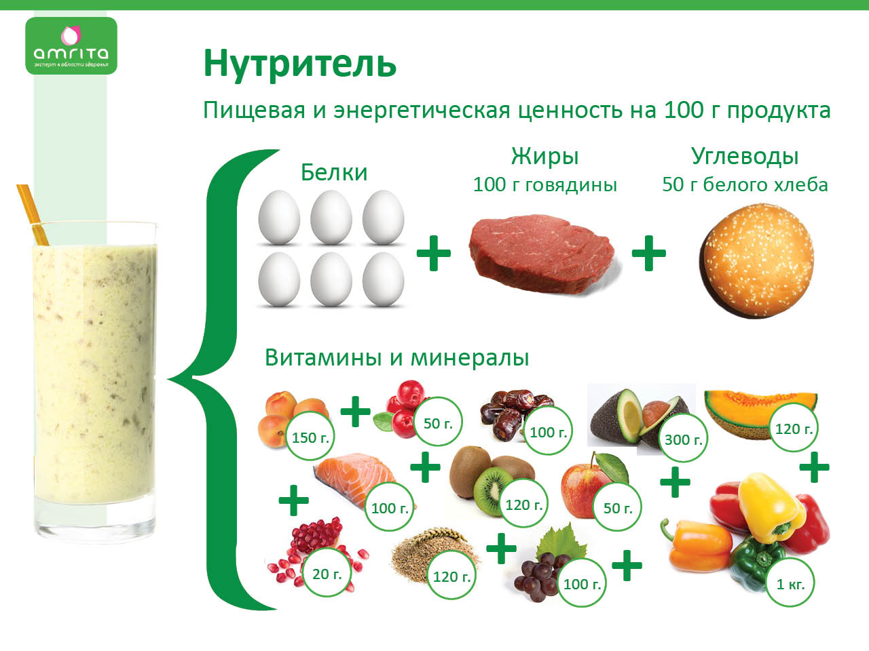
Неправильное питание: мы все чаще предпочитаем замороженные продукты и фастфуды, на полках супермаркетов сложно найти продукты без консервантов и пестицидов.

Присоединиться, скачать Электронный договор регистрации члена клуба Амрита Файл xls, 30 Kb :

http://amrita.net.ua/pi/products_id/1058

Нездоровые средства по уходу за домом: мы каждый день моем посуду, стираем зачастую синтетическими средствами бытовой химии, которые содержат вредные для нашего организма вещества.
Негативные факторы окружающей среды: мы дышим выхлопными газами в городах и бытовой химией в самом, казалось бы, безопасном месте на земле, в собственном доме.
Эмоциональные перегрузки и стрессы: мы переживаем эмоциональные перегрузки на работе, сталкиваемся с грубостью на улице и страдаем от отсутствия гармонии в семейных отношениях.
Наследственность: генетическая предрасположенность к некоторым заболеваниям.
Малоактивный образ жизни: сидячий малоподвижный образ жизни, длительная работа за компьютером.
На какие из этих перечисленных факторов мы не можем повлиять?
На некоторые негативные факторы мы не можем повлиять (например, на наследственность), некоторые факторы можно попробовать откорректировать (например, переехать в другой город или сельскую местность, более чистую и незагрязненную выбросами заводов тяжелой промышленности). Но по понятным причинам не для всех этот вариант является приемлемым. Изменить свою жизнь, не прибегая к радикальным методам, можно и нужно! В этом и состоит рецепт сохранения здоровья от Компании «Амрита».
Рецепт здоровой жизни от «Амриты» прост:
1) питайтесь правильно;
2) пользуйтесь только экологичными средствами по уходу за домом;
3) принимайте натуральные и эффективные фитосредства для профилактики и в комплексной терапии заболеваний;
4) пользуйтесь косметикой на натуральной основе.
Нутритель – это натуральный источник ценных легкоусваиваемых белков, углеводов, витаминов, микро- и макроэлементов и водорастворимой клетчатки для нашего организма.
Рекомендуется употреблять Нутрители в программах диетического питания:
С целью витаминизации организма – рекомендуется принимать в течение дня как перекусы или в качестве завтрака.
Для желающих похудеть и тех, кто «сидит на диете» – рекомендуется применять как замену одного из приемов пищи (ужина) либо за 30 минут до еды (для уменьшения порции основного блюда);
Желающим набрать вес – как дополнительный источник легкоусваемого белка, жиров и углеводов между основными приемами пищи, не ранее, чем за 30 минут до еды, либо сразу после еды.

Присоединиться, скачать Электронный договор регистрации члена клуба Амрита Файл xls, 30 Kb :

http://amrita.net.ua/pi/products_id/1058

Преимущества Нутритель:
Эффективность
Нутрители способствуют витаминизации организма:
- насыщение витаминами и необходимыми ценными веществами для укрепления здоровья и полноценной жизни.
Нутритель® способствует формированию стройной фигуры тем, кто хочет похудеть и тем, кто «сидит на диете»:
- способствует замещению жировой массы мышечной тканью;
- снижает чувство голода, вызывает ощущение сытости.
Нутрители помогут нормализовать вес тем, кто хочет поправиться
- нормализация обмена веществ
- насыщение дополнительными ценными веществами в промежутках между основными приемами пищи
Натуральность
Нутритель® обладает натуральным вкусом без ощущения синтетического послевкусия.
- Безопасность
- Не вызывает привыкания.
- Не вызывает аллергии.
Экономия
- Наиболее экономный вариант ужина при соблюдении сбалансированной диеты!
- Оптимальная цена среди конкурентов!
- Отличный вкус – сидеть на диете вкусно, легко и приятно!
1. Эффективность.
Витаминизация:
Уникальный состав Нутритель, сбалансированый по содержанию ценных веществ, необходимых нашему организму, помогает витаминизировать организм: восполнить нехватку ценных веществ, усилить природные защитные механизмы, восполнить энергетические ресурсы, нормализаовать пищеварение, улучшить состояние кожи, волос и ногтей.
Похудение:
Введение в рацион дополнительной белковой пищи с минимумом жиров и низкой калорийностью способствует замещению жировой массы на мышечную. Благодаря этому происходит естественное и комфортное снижение массы тела, уменьшение объемов и улучшение общего состояния организма.

Присоединиться, скачать Электронный договор регистрации члена клуба Амрита Файл xls, 30 Kb :http://amrita.net.ua/pi/products_id/1058

Нутрители® снижают чувство голода, дарят ощущение сытости на продолжительное время. Продукт насыщает организм необходимыми питательными веществами, а благодаря клетчатке и пенообразованию небольшой порции Нутритель® (20 г на 100 мл жидкости) хватает для снятия ощущения голода.
Благодаря этому Вы:
С легкостью можете отказаться от одного из приемов пищи, например, ужина, снизив суточное потребление калорий без ущерба для здоровья и с пользой для Вашей фигуры.
Употребляя Нутритель® в качестве перекуса, перед основным приемом пищи поможет уменьшить порцию основного приема пищи.
Набор веса:
Дополнительное насыщение организма ценными веществами между основными приемами пищи поможет нормализовать обмен веществ и скорректировать вес
Общие рекомендации по нормализации веса:
Для желающих похудеть – применять как замену одного из приемов пищи или перед одним из приемов пищи (не более чем за полчаса) – для уменьшения порции основного блюда.
Желающим набрать вес – как дополнительный источник легкоусвояемого белка, жиров и углеводов между основными приемами пищи (не менее чем за час до основного приема пищи).
2. Натуральность
Как много коктейлей других производителей Вы знаете, в которых не используются искусственные ароматизаторы или консерванты?
В основе Нутрителей® от Компании «Амрита» лежат натуральные ингредиенты. Фруктовая основа готовится по методу сублимационной сушки, который позволяет сохранить до 95% свойств натуральных свежих фруктов (вкус, цвет, запах, витамины).
100% натуральность продукта не провоцирует возникновение аллергических реакций, а также позволяет наслаждаться натуральным вкусом продукта без синтетического послевкусия.
3. Экономия
В сравнении с обычным ужином: как правило, все продукты для сбалансированной полноценной диеты достаточно дорогостоящи. В итоге, можно даже бросить диету, так как она начинает «бить по карману». С Нутрителем® от «Амриты» – Ваш полноценный ужин будет стоить всего 8 грн!
Замещая Нутрителем® один из приемов пищи или употребляя его в качестве десерта, Вы сможете существенно снизить свои расходы на питание.
Нутритель® от «Амриты»: дешевле, чем порция любого ужина или стандартного перекуса!

Присоединиться, скачать Электронный договор регистрации члена клуба Амрита Файл xls, 30 Kb :

http://amrita.net.ua/pi/products_id/1058

В сравнении с конкурентами. Основу Нутрителей® составляет ценный сывороточный протеин, в то время, как в коктейлях большинства производителей, существующих на рынке, используется намного более дешевый соевый протеин, который нельзя считать полноценным источником белка для нашего организма.
Кроме того, в Нутрителях® используются натуральные ингредиенты, ценность которых намного выше искусственных аналогов.
И несмотря на все это, нам удалось сохранить стоимость нашего продукта на приемлемом для наших потребителей уровне. Нутрители® от Компании «Амрита» – намного привлекательнее по цене, чем протеиновые коктейли компаний, существующих на рынке.

4. Отличный вкус – как часто во время диеты Вам приходилось отказывать себе в сладком? С Нутрителем® от «Амриты» Ваше похудение проходит легко и комфортно. Вы всегда можете побаловать себя вкусным десертом, без угрызений совести. Ведь Нутритель® – это десерт, который способствует стройности Вашей фигуры.
Как правильно выбрать свой Нутритель?
Обогащая организм белками и ценными веществами, с минимальным количеством жиров, при невысокой калорийности, все Нутрители способствуют витаминизации организма, а также комфортной и естественной нормализации массы тела при употреблении их в комплексных программах нормализации веса.
Линейка Нутрителей от компании Амрита содержит 3 вида, отличающихся друг от друга, не только по вкусу, но и по своим функциональным свойствам.
Как выбрать свой? (Просматривайте следующие слайды 19-24).
Компания «Амрита» заботится о здоровье человека и окружающей среде. В экопродуктах «Амриты» используются только безопасные натуральные ингредиенты, рецептуры не содержат фосфатов, фосфонатов, цеолитов, хлора, синтетических ПАВ, синтетических отдушек.

Присоединиться, скачать Электронный договор регистрации члена клуба Амрита Файл xls, 30 Kb :

http://amrita.net.ua/pi/products_id/1058

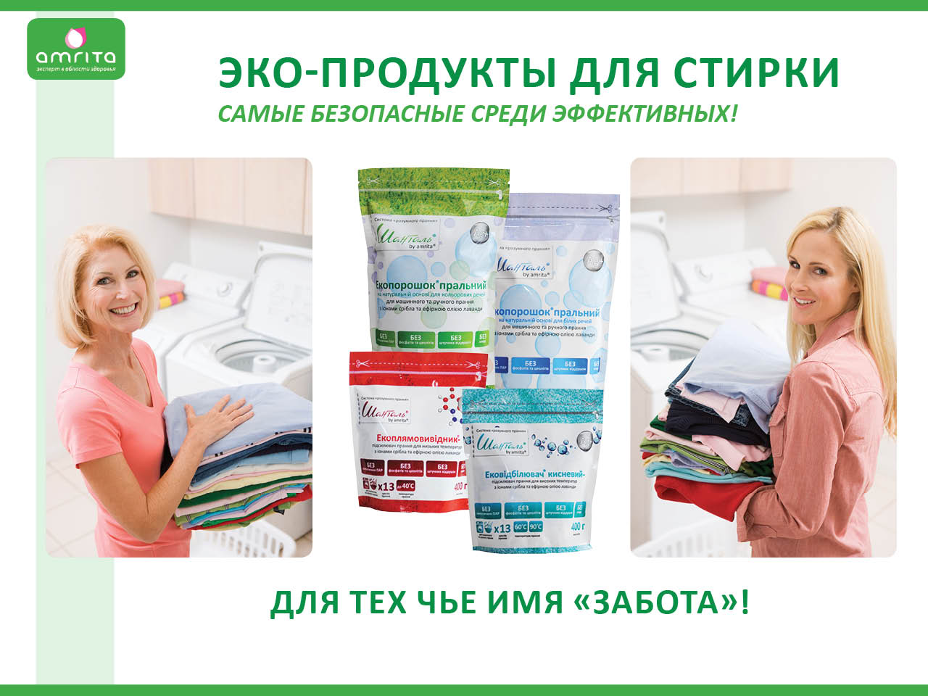
КОМУ РЕКОМЕНДОВАТЬ ЭКОПРОДУКТЫ?
- Всем, чье имя «ЗАБОТА»!!!
- Кого можем отнести к этой категории Клиентов?
- Это жены, мамы и бабушки!!!
Как мы можем обеспечить себе гарантию доверия к средствам, которыми пользуемся? Руководствоваться отзывами наших друзей и знакомых или рекомендациями государственных органов. ЭКОПРОДУКТЫ Шанталь by amrita® получили рекомендацию авторитетного органа - Ассоциации Аллергологов Украины. Все экопродукты системы «умной стирки» прошли проверку в испытательной лаборатории Института "ВНИИХИМПРОЕКТ". Также Компания Амрита на добровольной основе провела процедуру проверки продукции и получения Декларации о соответствии моющего средства техническим регламентам в государственном органе сертификации ДП УкрНДНЦ, что сейчас является необязательным для данной группы товаров
В рецептурах экопродуктов содержатся компоненты природного происхождения:
- только растительные натуральные моющие компоненты из подсолнечного и кокосового масел, которые обеспечивают высокую моющую способность;
- комплекс натуральных энзимов, обеспечивающий устранение широкого спектра загрязнений;
- ионы серебра, отвечающие за дезинфекцию;
- натуральные эфирные масла, которые не только дарят приятный аромат, но и предотвращают запах слеживания ткани и обеспечивают бережное отношение к рукам.
Компания «Амрита» развеивает миф о том, что натуральные порошки не стирают.

Присоединиться, скачать Электронный договор регистрации члена клуба Амрита Файл xls, 30 Kb :

http://amrita.net.ua/pi/products_id/1058

Высокая моющая способность ЭКОПРОДУКТОВ достигается за счет содержания натуральных высокоэффективных растительных моющих компонентов из подсолнечного и кокосового масел. Отстирывание широкого спектра сложных загрязнений и пятен - за счет содержания безопасного кислородного отбеливателя, который эффективно расщепляет цветные пятна органического происхождения, а также за счет специально подобранного комплекса энзимов, которые эффективно борются с белковыми, крахмальными и жировыми загрязнениями.
Важно знать!
Выгоды с экопродуктами «Шанталь»® by amrita®:
- Экономия за счет целевого использования – хозяйка самостоятельно выбирает экопродукт, необходимый для эффективного устранения загрязнений.
- Сохранение внешнего вида вещей достигается возможностью мягко вывести загрязнения, используя безопасный кислородный отбеливатель и комплекс натуральных энзимов.
- Удобство использования и сохранение порошка за счет продуманного подбора упаковки: сохранение полезных качеств порошков длительное время за счет упаковки с замочком «зип-лок», который защищает порошок от влаги и выветривания летучего эфирного масла лаванды. Пиктограммы на лицевой стороне и инфографика – на обратной помогает потребителю сориентироваться, как правильно применять продукт и благодаря каким активным ингредиентам он действует.
Экопродукты Компании «Амрита» также обладают дополнительными свойствами: входящие в состав компоненты, предупреждают эффект «слеживания», а также бережно относятся к коже рук. Антибактериальный, дезинфицирующий и антигрибковый эффекты Экопродуктов «Шанталь»® by amrita® достигаются содержанием в составе натуральных эфирных масел, а также ионов серебра, которые способны нейтрализовать более 650 видов бактерий и вирусов, а также защитить вещи от запаха «слеживания». Эфирное масло лаванды защитит кожу рук от раздражений и покраснений.

Присоединиться, скачать Электронный договор регистрации члена клуба Амрита Файл xls, 30 Kb :

http://amrita.net.ua/pi/products_id/1058

